Звіт
за результатами самооцінювання напряму «Педагогічна діяльність»
засідання педагогічної ради 24.12.2025 року

Вимога/правило  організації освітніх і управлінських процесів закладу освіти та  внутрішньої системи забезпечення якості освіти | Критерії оцінювання | Індикатори оцінювання | Методи збору  інформації
3.1 Ефективність планування  педагогічними  працівниками своєї  діяльності, використання сучасних освітніх  підходів до організації освітнього процесу з метою формування ключових  компетентностей учнів | 3.1.1.  Педагогічні  працівники планують свою діяльність, аналізують її  результативність | 3.1.1.1.  Частка педагогічних  працівників, які використовують календарно-тематичне  планування, що відповідає  освітній програмі закладу освіти, та корегують у разі потреби | Спостереження опитування
 | 3.1.2.  Педагогічні  працівники застосовують освітні технології,  спрямовані на  формування в учнів ключових  компетентностей і умінь, спільних  для всіх  компетентностей | 3.1.2.1.  Частка педагогічних  працівників,які використовують освітні технології, спрямовані на оволодіння учнями  ключовими компетентностями  та уміннями, та спільними для всіх компетентностей | Спостереження
 | 3.1.3.  Педагогічні  працівники беруть участь у формуванні та реалізації індивідуальних освітніх  траєкторій учнів (за потреби) | 3.1.3.1.  Педагогічні працівники беруть участь у розробленні індивідуальних освітніх траєкторій (складають завдання, перевіряють роботи, надають консультації, проводять оцінювання  навчальних досягнень тощо) та відстежують їх результативність | Опитування, вивчення  документації
 | 3.1.4.  Педагогічні  працівники створюють та/або використовують освітні ресурси (електронні презентації,  відеоматеріали, методичні розробки, веб-сайти, блоги тощо) | 3.1.4.1.  Частка педагогічних працівників, які створюють та використовують власні освітні ресурси, розробляють дидактичні матеріали, мають публікації професійної тематики та оприлюднені  методичні розробки | Опитування,  спостереження
 | 3.1.5.  Педагогічні  працівники сприяють  формуванню суспільних цінностей в учнів у процесі їхнього навчання. Виховання та розвитку | 3.1.5.1. Учителі,які використовують зміст навчального предмета (курсу) інтегрованих змістових ліній для формування суспільних  цінностей | Спостереження
 | 3.1.6. Педагогічні працівники використовують інформаційно-  комунікаційні (цифрові) технології в освітньому процесі | 3.1.6.1.  Частка педагогічних працівників, які застосовують інформаційно-комунікаційні (цифрові) технології в освітньому процесі, зокрема для організації дистанційного навчання | Спостереження, опитування
3.2.  Постійне підвищення професійного рівня і  педагогічної майстерності педагогічних працівників | 3.2.1.  Педагогічні працівники сприяють формуванню, забезпечують власний професійний розвиток і підвищення кваліфікації, у тому числі щодо  методик роботи з дітьми з особливими освітніми  потребами | 3.2.1.1  Частка педагогічних працівників закладу освіти, які обирають різні види, форми і напрямки підвищення рівня своєї професійної майстерності | Спостереження, опитування
 | 3.2.2.  Педагогічні працівники здійснюють інноваційну  освітню діяльність, беруть участь у освітніх  проектах, залучаються до роботи як освітні експерти | 3.2.2.1  Педагогічні працівники беруть участь в інноваційній роботі (розроблення/адаптація, впровадження освітніх технологій, експериментальна робота), ініціюють та/або  реалізують освітні проекти  Педагогічні працівники здійснюють експертну діяльність | Вивчення  документації, опитування
3.3  Налагодження співпраці з учнями, їх батьками, працівниками закладу освіти | 3.3.1.  Педагогічні працівники діють на засадах педагогічного партнерства | 3.3.1.1  Педагогічні працівники співпрацюють з батьками учнів для їх всебічного розвитку та  реалізації | Спостереження, опитування
 | 3.3.2.  Педагогічні  працівники співпрацюють з батьками учнів з питань організації освітнього процесу, забезпечують  постійний зворотній зв’язок | 3.3.2.1.  Педагогічні працівники системно співпрацюють з  батьками учнів, забезпечують постійний зворотній зв’язок | Опитування
 | 3.3.3.  У закладі освіти існує практика  педагогічного наставництва, взаємонавчання та інших форм професійної  співпраці | 3.3.3.1.  Педагогічні працівники надають методичну  підтримку колегам, обмінюються досвідом (консультації, навчальні семінари, майстер-класи,  конференції, взаємовідвідування занять, наставництво, публікації тощо) | Вивчення  документації, опитування
3.4 Організація педагогічної  діяльності та навчання учнів на засадах академічної доброчесності | 3.4.1. Педагогічні працівники під час провадження педагогічної та наукової (творчої) діяльності дотримуються академічної доброчесності | 3.4.1.1. Педагогічні працівники діють на засадах академічної  доброчесності | Спостереження, опитування
 | 3.4.2. Педагогічні працівники сприяють  дотриманню академічної доброчесності учнями | 3.4.2.1. Частка педагогічних працівників, які інформують учнів про правила дотримання  академічної доброчесності | Спостереження, опитування
Нормативна -правова база | - Закон України «Про освіту»  - Закон України «Про повну загальну середню освіту»  - Закон України «Про інноваційну діяльність»  - Закон України «Про охорону дитинства»  - Концепції реалізації державної політики у сфері реформування загальної середньої освіти «Нова українська школа» на період до 2029 року  - Лист Міністерства освіти і науки України «Щодо сприяння утвердження академічної доброчесності в Україні» від 12.03.2019 №1/11-2507  - Наказ МОН України «Про затвердження Положення про класного керівника навчального закладу системи загальної сердньої освіти»  - Наказ МОН України «Про затвердження Положення про психологічну службу у системі освіти України»  - Лист МОН України «Деякі питання організації виховного процесу у 2025-2026 н.р. щодо формування у дітей та учнівської молоді ціннісних життєвих навичок»  - Лист МОН України «Про пріоритетні напрями роботи психологічної служби у системі освіти у 2025-2026н. р.»  - Положення про внутрішню систему забезпечення якості освіти Лохівського ЗЗСО І-ІІІ ступенів імені Юрія Герца  - Положення про академічну доброчесність учасників освітнього процесу Лохівського ЗЗСО І-ІІІ ступенів імені Юрія Герца
Матеріали щодо даного питання | - Поточна документація, протоколи засідань педагогічної ради, протоколи нарад при директорові, протоколи засідань методичних об'єднань, результати анкетування  - Протоколи батьківських зборів  - Протоколи засідань педагогічної ради  - Протоколи нарад при директорі  - Результати анкетування  - Результати спостереження за проведенням навчального заняття
Діяльність закладу з даного питання | Висвітлення даного питання під час педагогічних рад, нарад при директорові, засіданні методичних об’єднань, оприлюднення на сайті навчального закладу, сторінці у соціальній мережі

Діагностична картка
Оцінювання організації педагогічної діяльності та навчання учнів на засадах академічної доброчесності

Критерії | Високий | Достатній | Вимагає покращення | Низький
Критерій 3.1.1. Педагогічні працівники планують свою діяльність, аналізують її результативність
В учителів наявні календарно-тематичні плани
Календарно-тематичне планування забезпечує досягнення очікуваних результатів навчання, що передбачені Державним стандартом загальної середньої освіти
Календарно-тематичне планування забезпечує досягнення очікуваних результатів навчання, що передбачені Державним стандартом загальної середньої освіти
Зміст календарно-тематичного планування відповідає очікуваним результатам навчально- пізнавальної діяльності учнів згідно з навчальними програмами предметів (курсів)
Критерій 3.1.2. Педагогічні працівники застосовують освітні технології, спрямовані на формування в учнів ключових компетентностей і умінь, спільних для всіх компетентностей
Під час проведення навчальних занять учителі простежують зв’язок навчального контенту з життям, розглядають практичні проблемні
ситуації, простежують наскрізні змістові лінії
Простежується розвиток критичного мислення учнів, вміння робити висновки, самостійно ухвалювати рішення під час проведення
навчальних занять
Критерій 3.1.3 Педагогічні працівники беруть участь у формуванні та реалізації
індивідуальних освітніх траєкторій учнів (за потреби)
В закладі освіти використовується розроблення індивідуальних освітніх траєкторій,індивідуальних програм розвитку для дітей, які цього потребують
Наявна співпраця при розробленні індивідуальної освітньої траєкторії та індивідуальної програми розвитку між учителями, учнем/ученицею, практичним психологом і батьками
Використовуються для реалізації індивідуальної освітньої траєкторії інші організаційні форми
освітнього процесу, крім класно-урочної
Критерій 3.1.4 Педагогічні працівники створюють та/або використовують освітні ресурси (електронні презентації, відеоматеріали, методичні розробки, веб-сайти, блоги тощо)
Вчителі розробляють публікації, методичні розробки, матеріали до навчальних занять
У процесі проведення навчальних занять використовують розроблені освітні ресурси, зокрема із застосуванням технології
дистанційного та змішаного навчання
Вчителі формують власне педагогічне портфоліо
У закладі освіти відбувається обмін досвідом між вчителями
Критерій 3.1.5. Педагогічні працівники сприяють формуванню суспільних цінностей в учнів у процесі їхнього навчання. Виховання та розвитку
Простежується наскрізний процес виховання під час проведення навчальних занять
Вчителі поєднують виховний процес із формуванням ключових компетентностей та наскрізних умінь учнів
Критерій 3.1.6. Педагогічні працівники використовують інформаційно-комунікаційні (цифрові) технології в освітньому процесі
Педагогічні працівники володіють навичками використання комп’ютерних технологій в
освітньому процесі
Вчителі використовують ІКТ у викладацькій діяльності
Вчителі вдосконалюють свої навички з використання ІКТ
Критерій 3.2.1. Педагогічні працівники сприяють формуванню, забезпечують власний професійний розвиток і підвищення кваліфікації, у тому числі щодо методик роботи з дітьми з особливими освітніми потребами
Вчитель використовує різні форми підвищення кваліфікації
Напрями підвищення кваліфікації відповідають освітній програмі закладу освіти
В закладі освіти простежується зростання якісно-кваліфікаційного рівня педагогічних працівників
Критерій 3.2.2. Педагогічні працівники здійснюють інноваційну освітню діяльність, беруть участь у освітніх проектах, залучаються до роботи як освітні експерти
Педагогічні працівники беруть участь в інноваційній, дослідно-експериментальній
роботі
Результати дослідно-експериментальної роботи
впроваджуються в освітній процес закладу
Педагогічні працівники закладу освіти залучаються у якості освітніх експертів
Критерій 3.3.1. Педагогічні працівники діють на засадах педагогічного партнерства

Під час освітнього процесу простежується можливість розвитку учнів та їх самореалізація
В ході освітнього процесу забезпечується
психологічний комфорт дитини
У закладі освіти реалізується персоніфікований підхід у роботі з учнями
Застосовуються диференційовані завдання
В закладі здійснюються організаційні заходи із впровадження особистісно орієнтованого навчання
Критерій 3.3.2. Педагогічні працівники співпрацюють з батьками учнів з питань організації освітнього процесу, забезпечують постійний зворотній зв’язок
Педагогічні працівники системно комунікують з батьками учнів
Батьки учнів отримують від педагогічних працівників зворотній зв’язок
Для комунікації батьків учнів та педагогічних працівників використовують різні канали зв’язку
Результат комунікації батьків учнів та педагогічних працівників є позитивним
Критерій 3.3.2. У закладі освіти існує практика педагогічного наставництва, взаємонавчання та інших форм професійної співпраці
Співпраця між педагогічним працівниками відбувається в різноманітних формах
В закладі освіти наявне ефективне наставництво
Спостерігаються позитивні результати командної співпраці
Критерій 3.4.1. Педагогічні працівники під час провадження педагогічної та наукової (творчої) діяльності дотримуються академічної доброчесності
Педагогічні працівники дотримуються норм академічної доброчесності в освітній діяльності
Вчителі розробляють завдання, спрямовані на творчу і аналітичну роботу учнів, критичне мислення
Критерій 3.4.2. Педагогічні працівники сприяють дотриманню академічної доброчесності учнями
Педагогічні працівники інформують учасників освітнього процесу про норми академічної доброчесності та їх важливість
Чи розробляють вчителі завдання, які унеможливлюють списування
Таким чином, співставляючи інформацію з шаблоном, з урахуванням шкали визначення якості освітньої діяльності, рівень самооцінювання за напрямом «Педагогічна діяльність педагогічних працівників» визначено як достатній

Результати анкетування педагогів
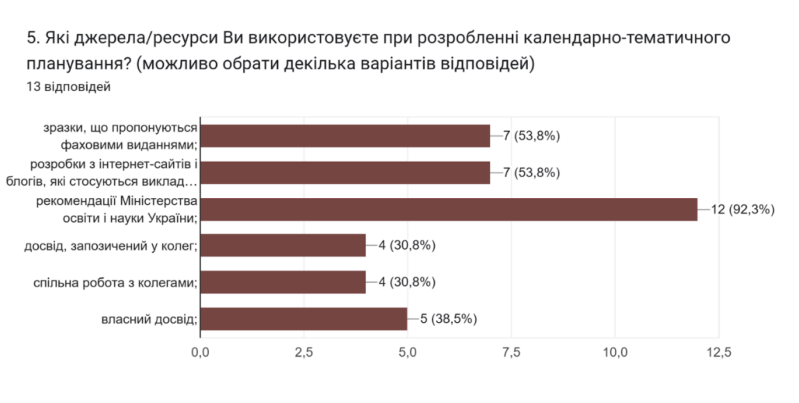
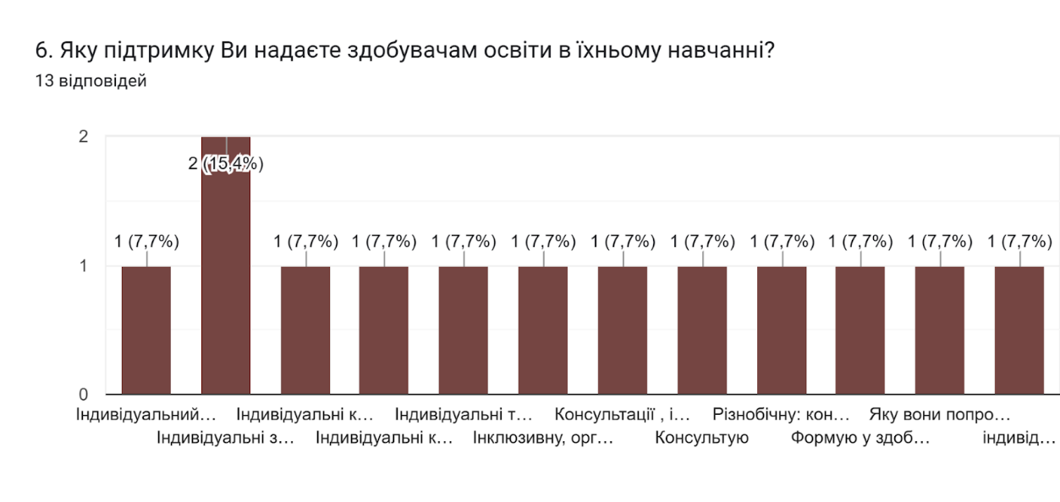

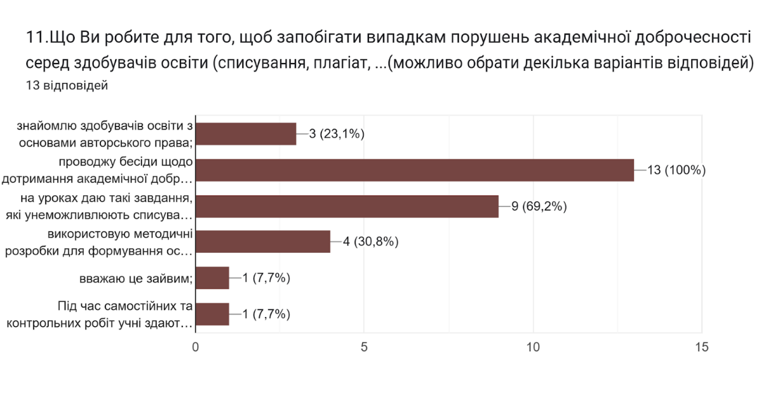
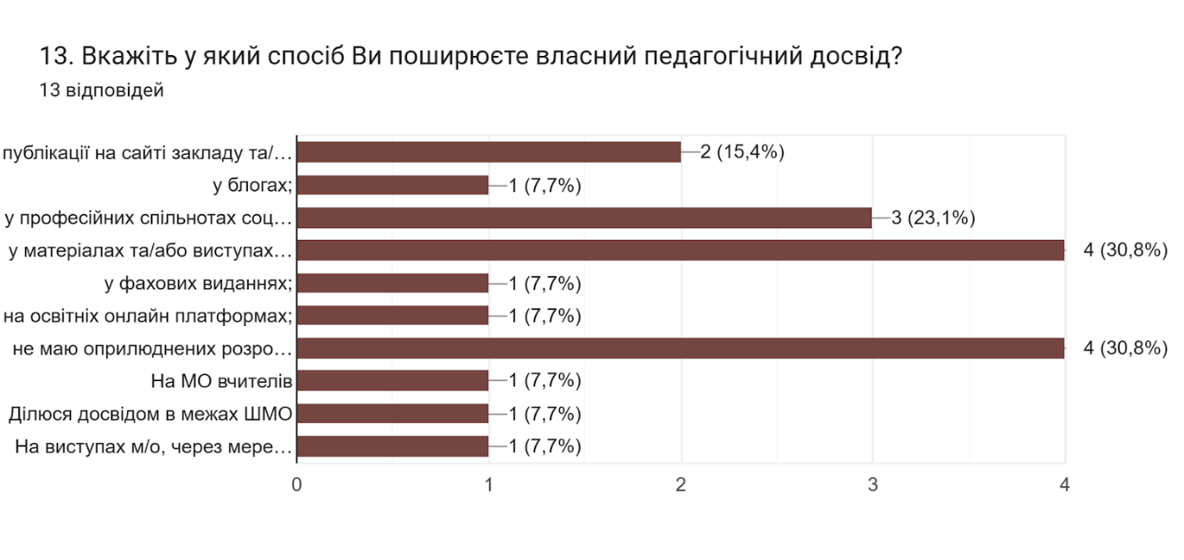
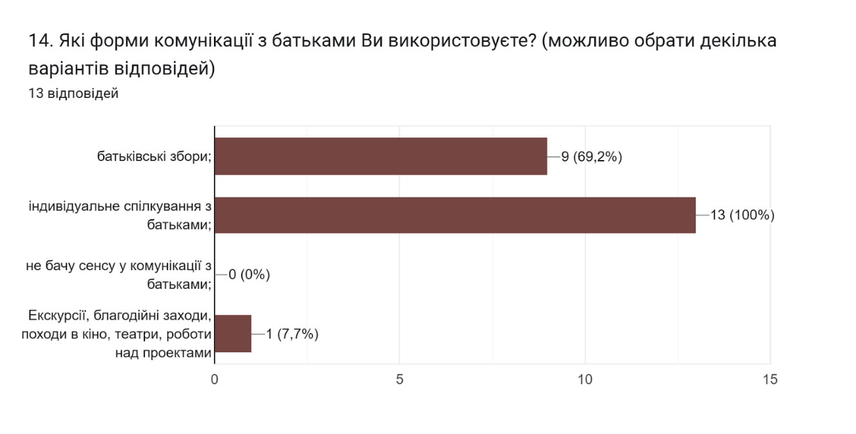

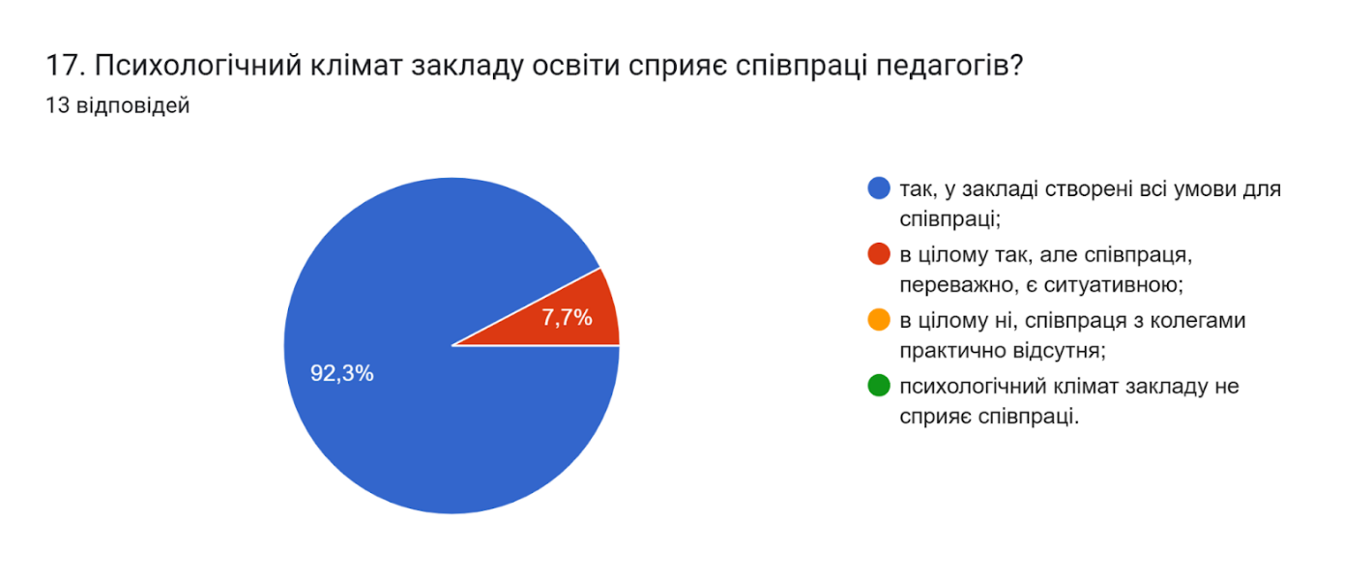

Результати анкетування учнів

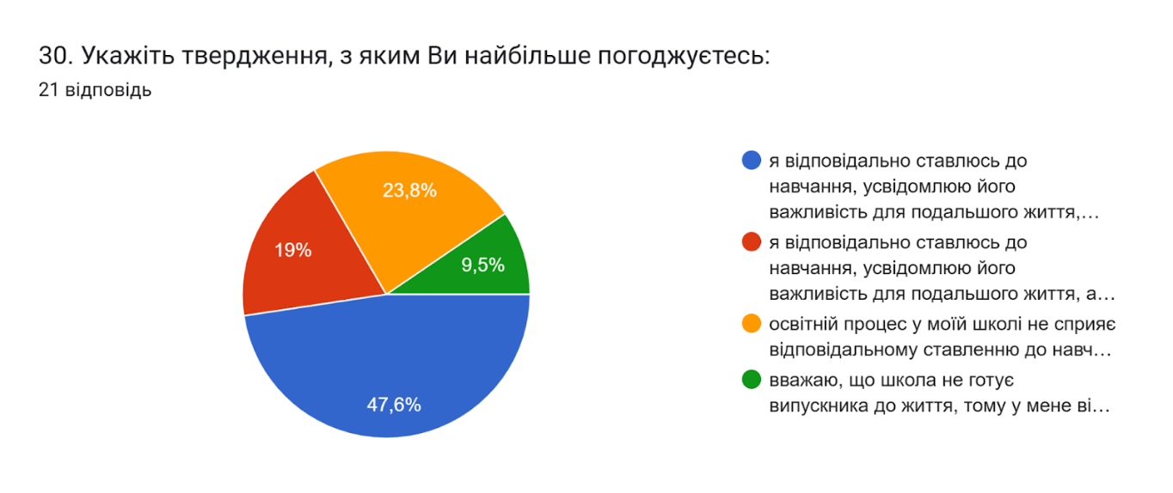
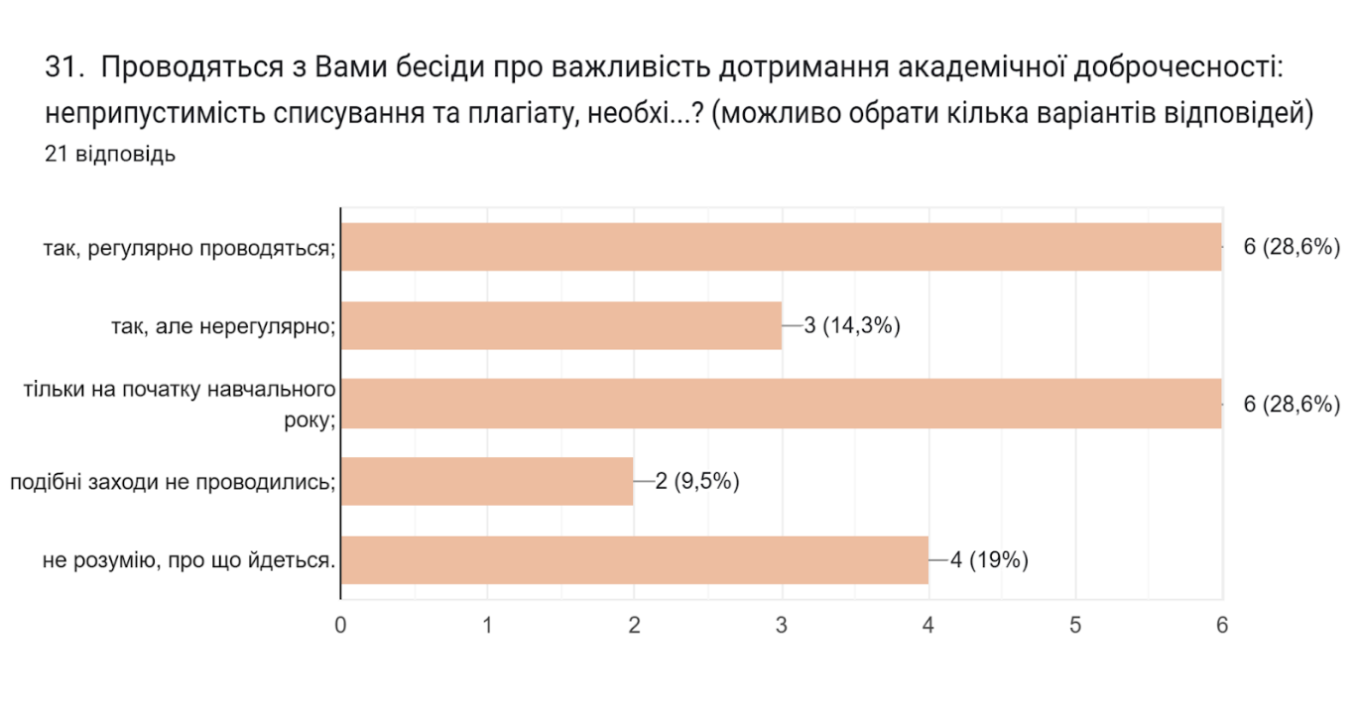
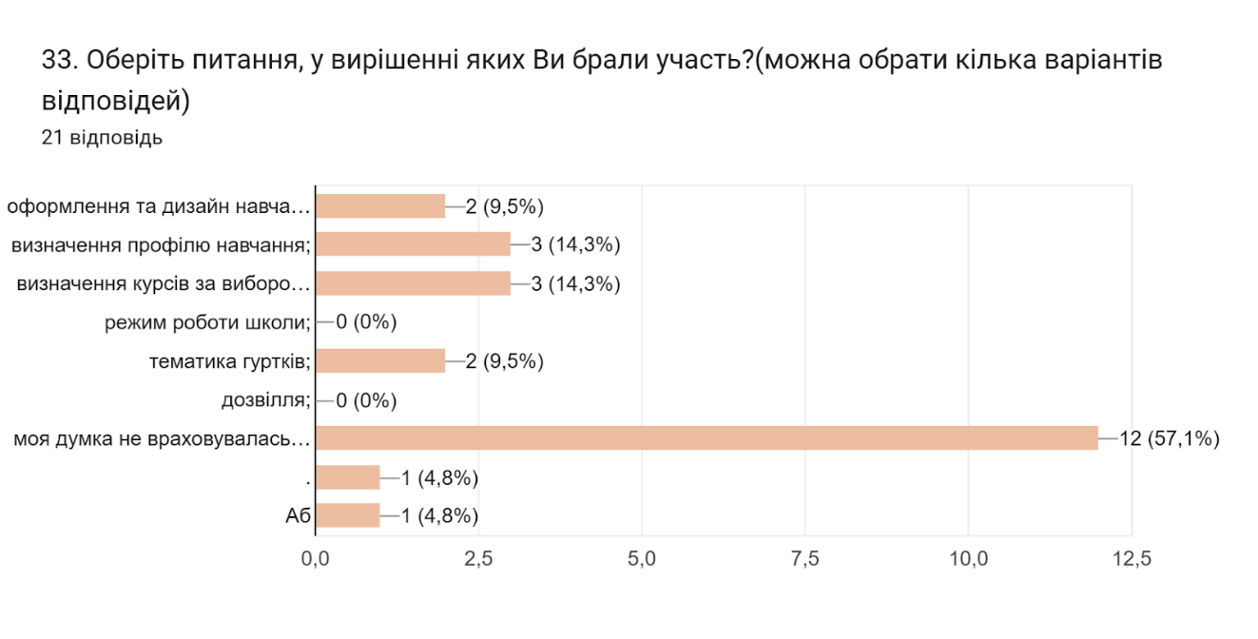
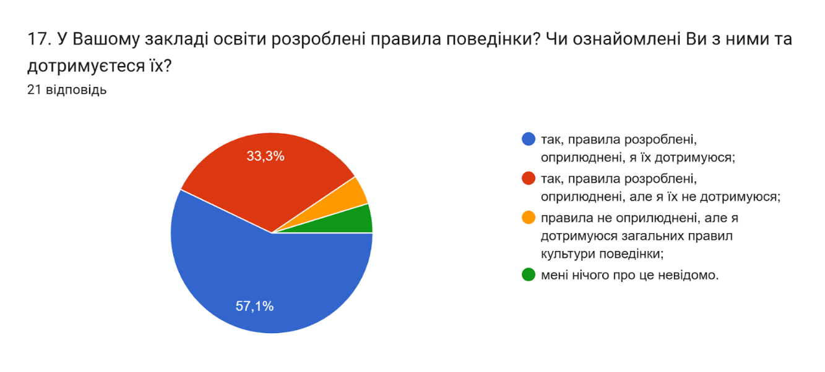

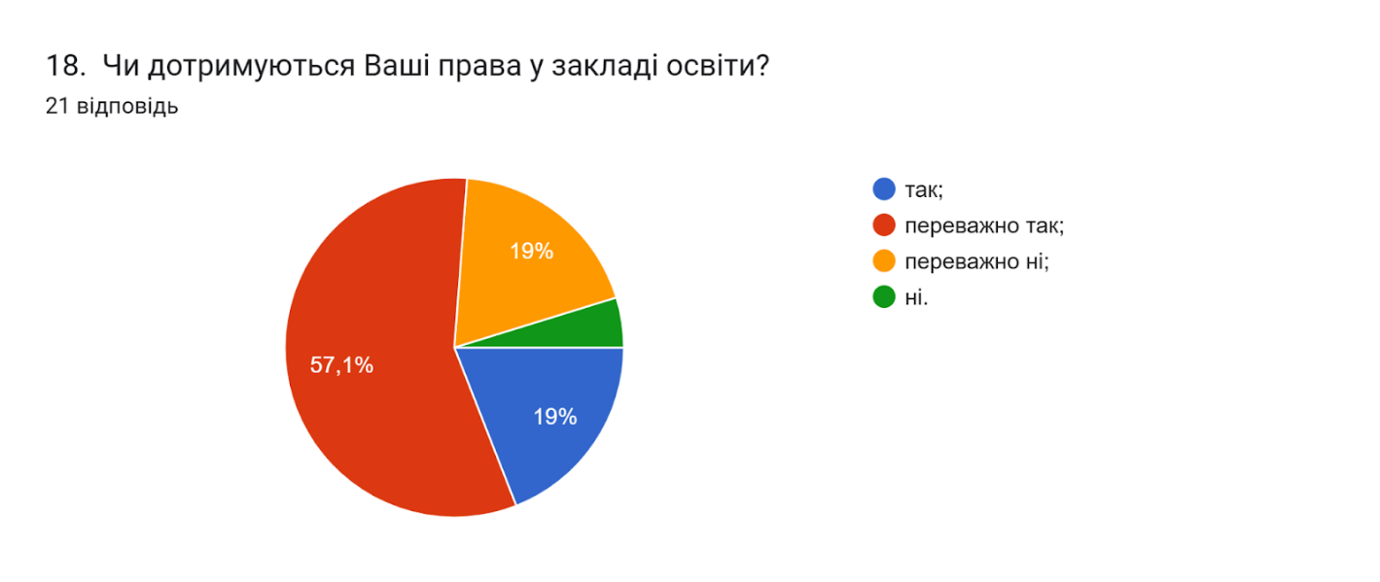

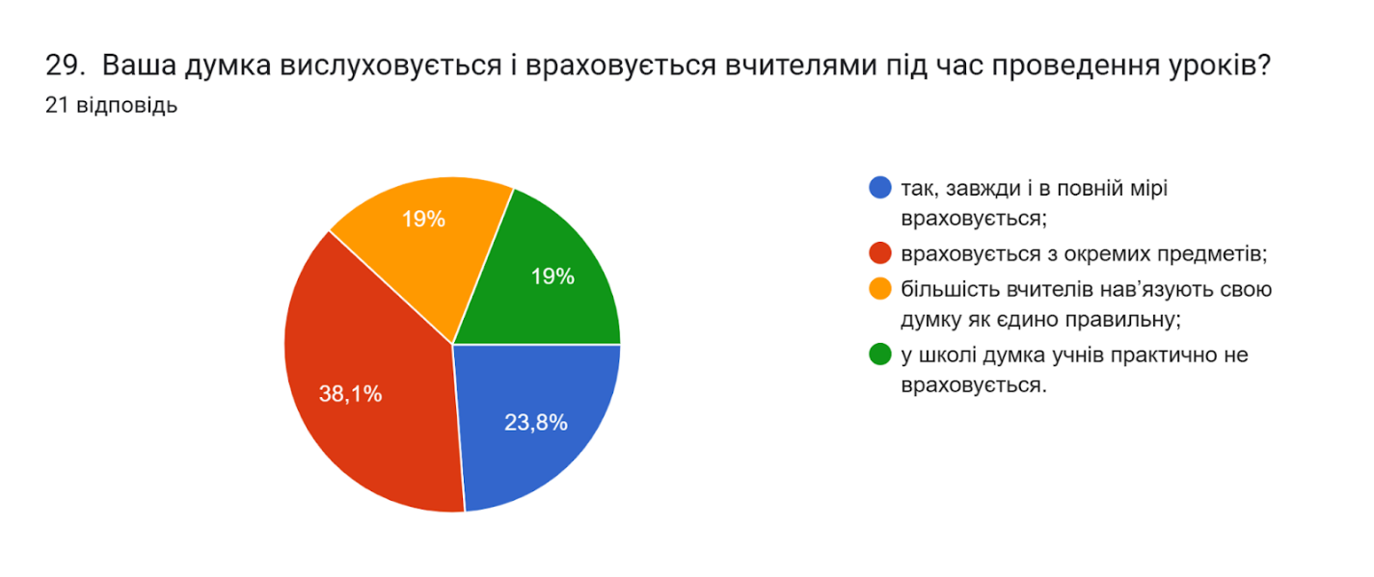

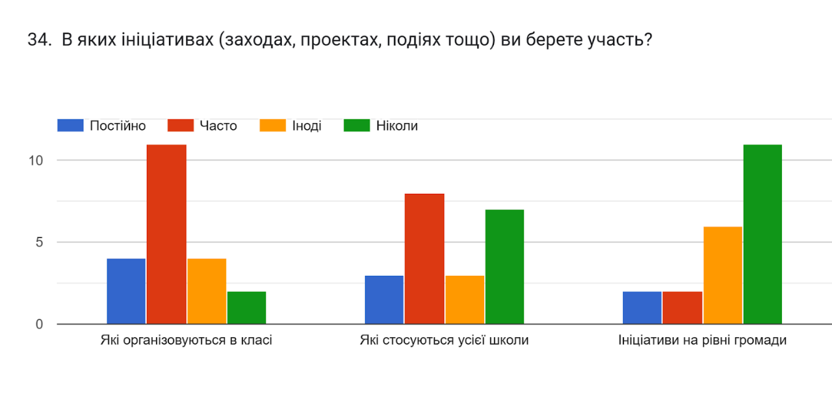

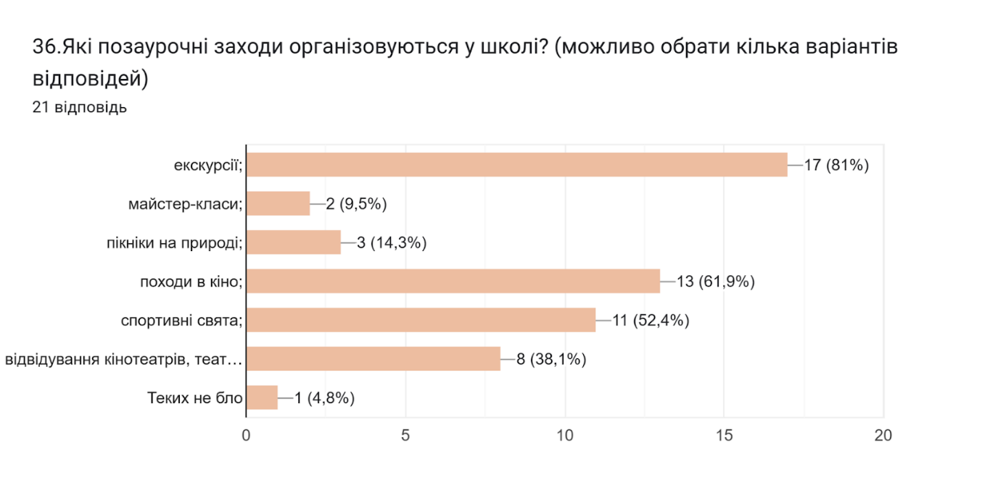
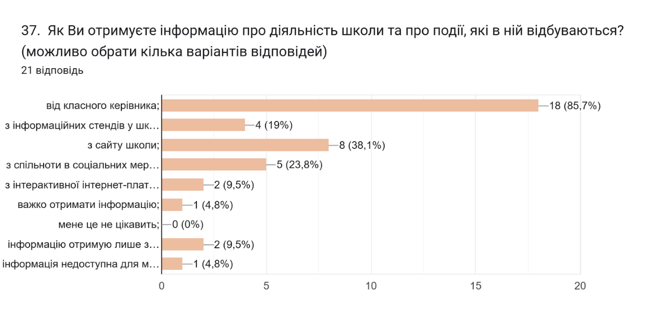
Результати анкетування батьків

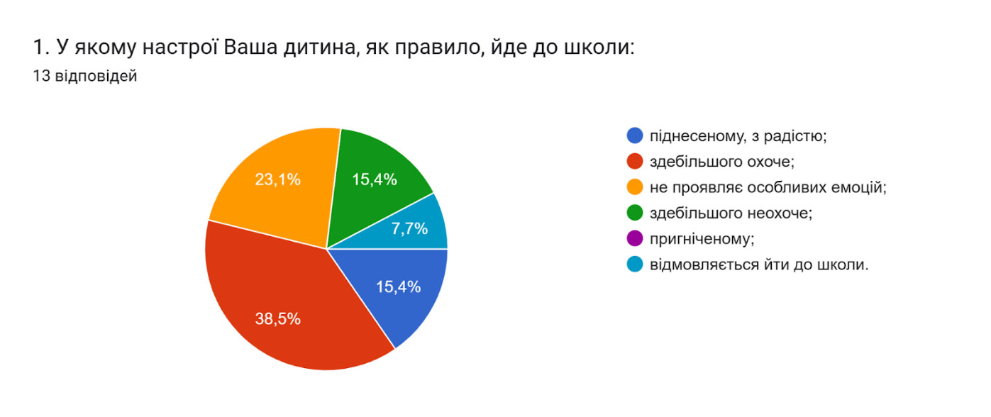

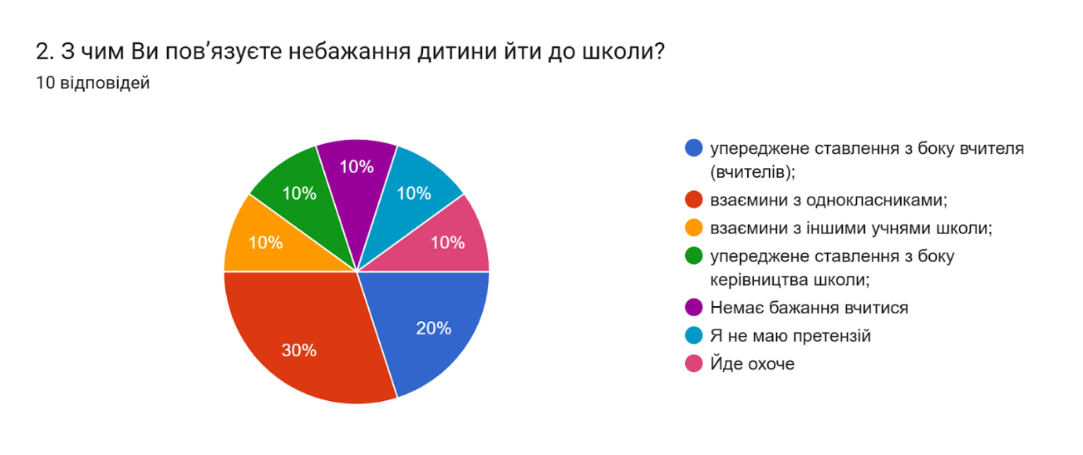

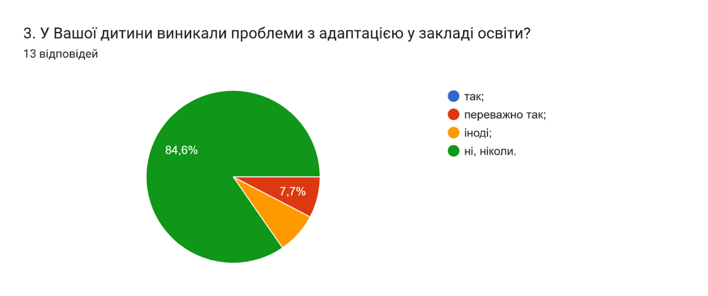
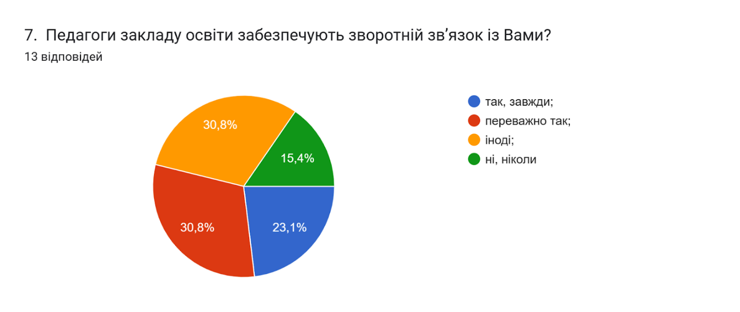

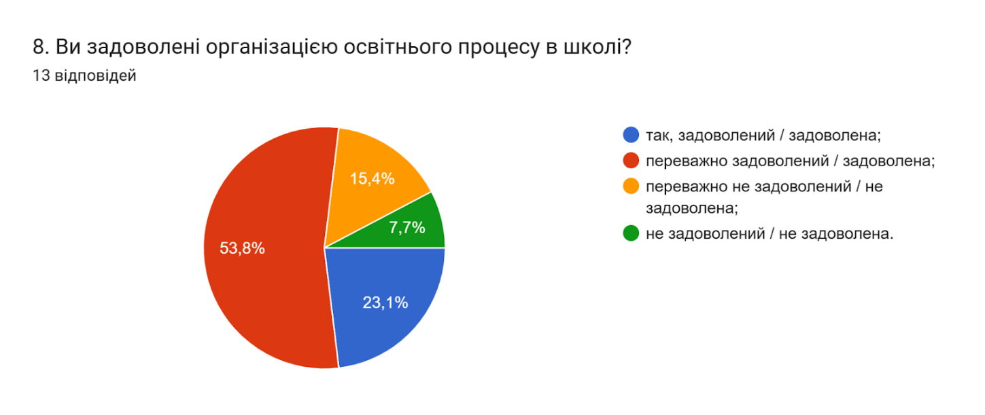

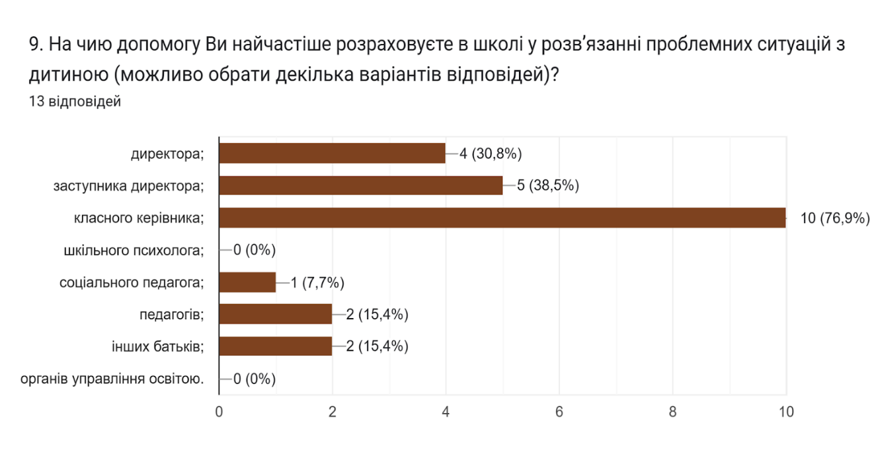

Висновок
1.Анкетування та перевірка документації вчителів показало, що:
Всі вчителі мають оформлені календарно-тематичні плани, що затверджені на засіданні методичних об’єднань. Календарно тематичне планування забезпечує досягнення очікуваних результатів навчання, що передбачені Державним стандартом загальної середньої освіти. У порівнянні з минулим навчальним роком, педагоги активно працюють не лише з рекомендаціями МОН (92,3%), але і користуються наробками фахівців та інтернет джерелами (53,8% та 53,8% відповідно). Крім того 38,5% вчителів застосовують власний досвід при розробленні календарно-тематичного планування, 30,8% - досвід запозичений у колег. Серед слабких сторін слід відзначити, що не завжди зміст календарно-тематичного планування відповідає очікуваним результатам навчально-пізнавальної діяльності учнів.
Всі учителі під час проведення навчальних занять, урізноманітнюючи форми та методи роботи, спрямовували свою діяльність на формування і розвиток в учнів ключових і предметних компетентностей: спілкування державною мовою, навчання впродовж життя, математична грамотність, компетентності у галузі природничих наук, культурна компетентність. Учителі приділяють увагу також формуванню ініціативності та підприємництва, спілкуванню іноземними мовами, екологічній компетентності, інформаційно – комунікаційній компетентності. З-поміж навчальних завдань, які пропонуються учням, переважають творчі, проблемні, пошукові, дослідницькі, спрямовані на застосування знань у практичній діяльності. Під час проведення навчальних занять вчителі простежують зв’язок навчального контенту з життям, розглядають практичні проблемні ситуації, простежують наскрізні змістові лінії. Простежується розвиток критичного мислення учнів, вміння робити висновки, самостійно ухвалювати рішення під час проведення навчальних занять.
З метою дотримання академічної доброчесності вчителі активніше проводять бесіди, щодо недопустимості списування та шляхів доброчесного навчання (100%), готують завдання, які унеможливлюють списування (69,2%), тим самим створюючи унікальний освітній контент. Учителями використовуються розроблені освітні ресурси у процесі проведення навчальних занять, зокрема із застосуванням технології дистанційного та змішаного навчання, що простежено під час онлайн-уроків. За потреби учитель формує власне педагогічне портфоліо. Між вчителями постійно відбувається обмін досвідом.
Власний педагогічний досвід вчителі поширюють завдяки публікаціям на сайті закладу (15.4 %), у професійних спільнотах ( 23,1 %), у матеріалах та виступах (30,8%), в межах ШМО (7,7%).Вчителі школи розробляють методичні матеріали до навчальних занять. Найбільший відсоток публікацій припадає на сайт закладу і сторінку у соціальній мережі (53,1%), конференції, професійні спільноти і онлайн платформи цікавлять близько 20% вчителів.
Налагоджена ефективна комунікація між учителями і батьками учнів. Індивідуальне спілкування відмічають 100% вчителів, а 69,2% комунікують з батьками під час батьківських зборів,7,7% - під час екскурсій, благодійних заходів, походів у кіно, тнатри.
Співпраця, комунікація з колегами і командна робота сприяють професійному зростанню педагогічних працівників. 92,3% педагогічних працівників вважають , що психологічний клімат закладу сприяє співпраці колег і 7,7% вважають, що в цілому так, але співпраця переважно є ситуативною. В закладі працює школа молодого вчителя і існує наставництво, що дозволяє ділитися педагогічними здобутками, спільно знаходити оптимальні методи і форми викладання, а це призводить до професійного зростання та вдосконалення системи освітньої діяльності. Наставник для інших педагогічних працівників – це більш обізнана і компетентна людина у відповідній сфері педагогічної роботи. Співпраця між педагогічними працівниками в закладі відбувається під час: спільного планування роботи; спільної реалізації освітніх проектів; взаємовідвідування навчальних занять, що дозволяє підвищити педагогічну майстерність усіх зацікавлених педагогів; поширення педагогічного досвіду.
Можна відзначити основні результати командної співпраці в закладі: результативна робота над методичними матеріалами; проводяться виховні заходи, інтегровані уроки тощо; постійно оновлюється інформація на сайті закладу як відображення результатів педагогічної діяльності кожного вчителя та команди педагогічних працівників початкової та старшої школи тощо.
2.Анкетування учнів показало, що:
57,1% здобувачів освіти відмічають, що правила поведінки у закладі розроблено, я їх дотримуюся, 33,3%- розроблено, але я їх недотримуюся . Позитивним моментом є той, що знизився показник необізнаних учнів щодо розроблених і оприлюднених правил. Співпраця учасників освітнього процесу відбувається на засадах обов’язковості розгляду пропозицій сторін, прозорості, відкритості та гласності, взаємної відповідальності сторін. Дії та поведінка всіх учасників освітнього процесу в закладі та поза ним ґрунтуються на повазі до прав людини, прав дитини та дотриманні чинного законодавства.
Заклад освіти працює на засадах особистісно-орієнтованої моделі освіти. В рамках даної моделі школа максимально враховує права дитини, її здібності, потреби та інтереси. Педагогіка партнерства дозволяє стати педагогам і учням повноправними учасниками освітнього процесу, відповідальними за результат. Взаємодія між усіма учасниками освітнього процесу ґрунтується на принципах рівноправності, толерантності, академічної доброчесності, неприпустимості булінгу та психологічного насильства. В ході освітнього процесу забезпечується психологічний комфорт кожної дитини.
10% учнів зазначили, що їх права у закладі дотримуються повністю, а 57,1% відзначили, що це є переважно так. Прикро і незрозумілим є те, що 19% учнів вказали на те, що їх права у школі переважно не дотримуються.
Під час освітнього процесу простежуються можливості розвитку учнів та їхня самореалізація. В закладі освіти реалізується персоніфікований підхід у роботі з учнями. Особистісно-орієнтована модель навчання є наскрізною і стосується не тільки проведення навчальних занять. Вчителі забезпечують можливість учням вільно висловлювати свою думку, розвивають вміння та навички аргументовано будувати свої відповіді, а також навчають здобувачів освіти дотримуватись партнерських стосунків між всіма учасниками освітнього процесу. 23,8% учнів зазначили, що їх думка вислуховується і враховується вчителями, 38,1% – на окремих предметах, 19% – більшість вчителів нав’язують свою думку та 19 % – думка учнів не враховується.
В Лохівському ЗЗСО І – ІІІ ступенів імені Юрія Герца реалізовуються наступні алгоритми щодо впровадження особистісно- орієнтованого навчання: розробляються календарні плани, у змісті яких простежується особистісно – орієнтований підхід у навчанні; здійснюється інформування учнів про очікувані результати навчання та про перелік завдань під час вивчення кожної теми; розробляються диференційовані завдання для роботи з учнями; вдосконалюються критерії оцінювання, які мотивують учнів до самостійної роботи, висловлювання власної думки, її аргументування, формування власного бачення проблеми (поставленої задачі). 66,6 % учнів відповідально ставляться до навчання, усвідомлюють його важливість для подальшого життя , але 23,8% вважають,що освітній процес не сприяє відповідальному ставленню до навчання( нажаль).
Спостерігаються суперечливі результати щодо обізнаності у питанні академічної доброчесності. 28,6% учнів відмічають регулярні бесіди щодо дотримання академічної доброчесності, 28,6% - тільки на початку навчального року, 14,3% - так, але не регулярно,28,5% відмітили, що такі заходи не проводилися.
Незважаючи на умови сьогодення збільшився відсоток учнів, які активно беруть участь в ініціативах(екскурсії, походи в кіно, спортивні свята, події), які організовуються в класі та беруть активну участь у загальношкільних заходах-95%здобувачів освіти.
Інформація про діяльність школи висвітлюється через сайт закладу, сторінку у соціальній мережі Фейсбук, інформаційні стенди тощо. Позитивним моментом є те, що зріс відсоток зацікавлених в інформації учнів з 89,7%. Проте 10,3 % зазначають, що інформація не доступна або її отримати важко.
3.Анкетування батьків учнів має ряд позитивних зрушень:
На думку батьків 54% учнів з радістю йдуть до школи, але у той самий час спостерігається і зростання відсотку дітей, які не проявляють особливих емоцій – 23% , а також здебільшого неохоче, або відмовляються йти до школи – 23% здобувачів освіти. Батьки відмічають, що небажання йти до школи може бути пов’язане зі стосунками з однокласниками-30% або іншими учнями- 10%, вчителя( вчителів) – 20%. У закладі простежується наскрізний процес виховання під час проведення навчальних занять. Вчителі поєднують виховний процес із формуванням ключових компетентностей та наскрізних умінь учнів. Потребує роз’яснень та систематичного впровадження практичних навичок в практику роботи наскрізних ліній.
Вчителі в закладі освіти розробляють індивідуальні освітні траєкторії, індивідуальні програми розвитку для дітей, які цього потребують, а саме: потребують індивідуальної форми навчання (педагогічний патронаж); мають особливі освітні потреби. Між вчителями, здобувачами освіти і батьками наявна співпраця при розробленні індивідуальної освітньої траєкторії та індивідуальної програми розвитку. Для реалізації індивідуальної освітньої траєкторії використовувались інші організаційні форми освітнього процесу, крім класно-урочної такі як факультативні зайняття, екскурсійна діяльність, робота з обдарованими дітьми. Спостерігаємо істотне зниження кількості дітей, які мають проблеми з адаптацією. Про труднощі заявили 7,7% опитаних батьків.
Забезпечити якість освіти можливо лише за умови партнерства закладу освіти та батьків учнів. Саме тому дуже важливою є комунікація між педагогічними працівниками та батьками. Від рівня комунікації залежить навчання дитини, індивідуальна освітня траєкторія, адаптація до освітнього процесу. Педагогічні працівники школи у повній мірі, систематично комунікують з батьками учнів, використовуючи різні канали комунікації.
54% опитаних батьків позитивно оцінюють результати комунікації між ними і педагогічними працівниками школи. При цьому задоволені організацією освітнього процесу 77% батьків,що вказує на ефективний процес комунікації та створення умов для індивідуального розвитку кожного учня.
У разі виникнення проблем батьки учнів традиційно розраховують на допомогу класного керівника (76,9%), директора (30,8%), педагогів (15,4%), заступника директора (38,5%), інших батьків (15,4%), органів управління освітою (0 %). Для урегулювання поточних питань заклад забезпечує вільний доступ до інформації всім учасникам освітнього процесу. Батьки отримують інформацію переважно індивідуально від класного керівника (84,6%) та під час батьківськи зборів (46,2%), користуються сайтом (23,1%), соціальною мережею (46,2%). Радує те, що батьків, яким важко отримати інформацію немає, це вказує на повну відкритість і прозорість роботи закладу.
Перспективне планування, визначення шляхів удосконалення забезпечення якості освіти з даного критерію
Проблемні  питання | Заходи | Термін  виконання | Відповідальний
3.1.1. | Проведення круглого столу на тему: «Відповідність календарно-тематичного планування очікуваним результатам навчально-пізнавальної діяльності учнів» | Червень 2025 року | Курта Я.І.
3.1.1. | Систематичне висвітлення питання календарно-тематичного планування під час нарад при директорові, засідань «Школи молодого вчителя» | 2025–2026 н.р. | Курта Я.І.
3.1.2. | Моніторинг розвитку критичного мислення учнів, вміння робити висновки, самостійно ухвалювати рішення під час проведення навчальних занять. | 2025–2026 н.р. | Шкирта В.С.
3.1.3 | Розробка індивідуальних освітніх траєкторій, індивідуальних програм розвитку для таких здобувачів освіти: що перебували на довгостроковому лікуванні; потребують відповідного періоду адаптації; прибули з інших закладів освіти ; випереджають однокласників у швидкості та якості засвоєння навчального матеріалу) мають індивідуальні інтереси, нахили, уподобання. | 2025–2026 н.р | Робоча група
3.1.3 | Вирішити кадрове питання (практичний психолог) | 2026 р. | Бігунець В.М.
3.1.4 | Систематична участь в науково-практичних заходах різних рівнів для забезпечення презентації досвіду роботи учителів | 2025–2026 н.р. | Вчителі- предметники
3.1.5 | Організовувати виховні заходи, що  включають у себе формування ключових компетентностей та наскрізних умінь учнів. | 2025–2026 н.р. | Головачко Ю.Ю
3.1.5 | Систематично впроваджувати наскрізний процес виховання під час проведення навчальних занять | 2025–2026 н.р. | ГоловачкоЮ.Ю.  Курта Я.І.
3.1.6 | Відвідування онлайн-курсів, семінарів, тренінгів для удосконалення навичок з  використання ІКТ | 2025–2026 н.р. | Шніцер С.М.
3.2.1. | Вивчати кращий досвід педагогів міста та області, презентувати педагогічні практики на засіданнях МО, педагогічних радах та за результатами обговорень впроваджувати їх у освітній процесс. | 2025–2026 н.р. | Вчителі- предметники
3.2.2. | Організація та проведення практичних семінарів з обміну досвідом, впровадження дослідно-експериментальної діяльності. | 2025–2026 н.р. | Курта Я.І.
3.3.1. | Систематичне висвітлення питання  особистісно-орієнтованої моделі освіти під час нарад при директорі. Розвивати педагогіку партнерства в закладі | 2024-2026 н.р. | Курта Я.І.  Головачко Ю.Ю.
3.3.2 | Постійно інформувати батьків про важливі аспекти освітнього процесу в закладі через доступні канали комунікації. Проводити батьківські збори | 2025-2026 н.р. | Класні керівники
3.3.3 | На постійній основі здійснювати спільне планування роботи, реалізацію освітніх проєктів, взаємовідвідування навчальних занять, поширювати педагогічний досвід шляхом публікацій власних методичних напрацювань в освітніх виданнях, розміщувати їх на сайті закладу | 2025-2026 н.р. | Адміністпація  Вчителі - предметники.
3.4.1 | Систематичне висвітлення питання  академічної доброчесності під час нарад при директорові | 2025–2026 н.р. | Курта Я.І.
3.4.2. | Регулярно проводити бесіди з дотримання академічної доброчесності учнями під час виховних годин, перед виконанням різних видів самостійних робіт | 2025–2026 н.р. | Вчителі-  предметники

